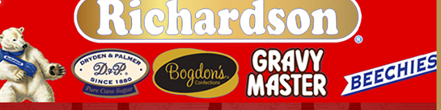
Richardson品牌公司于1880年在纽约成立，承载着优等甜食产品悠久的传统和它无与伦比的质量。该公司拥有6条主要的生产线，能很好地满足不同消费群体的需求。
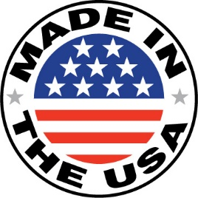

我们的品牌
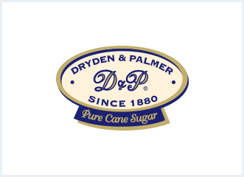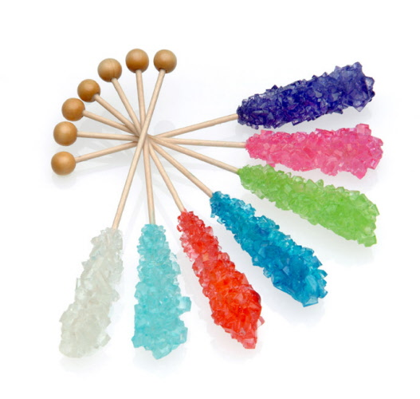

DRYDEN & PALMER Rock Candy (源自1880年)
Dryden & Palmer Rock Candy的产品在美国所有州以及世界上大多数国家都能找到。有着各种各样流行的颜色、口味和大小。D&P Rock Candy有东西给所有年龄段段人: 丰富多彩的棒棒糖，独特小礼品和装饰品亮晶棒，烘焙和糕点装饰的晶体和许多饮料像咖啡，茶，酒，威士忌和香槟用的食用搅拌器。
它们的产品: Rock candy增长了兴高采烈地调味和着色的工匠风格。喜庆、典雅、装饰！可自定义口味和颜色。
口味: 生姜味，绿茶味，枫树味，黑樱桃味，树莓味，蓝莓味，泡泡糖味，樱桃味，棉花糖味，葡萄味，青苹果味，酸橙味，柠檬味，草莓味，橘子味，根啤酒味，西瓜味，原味。酸冰糖供应: 树莓，樱桃，苹果，柠檬和西瓜。
大小: 7, 10, 13, 14, 17, 22 和55克棒。
特征: Rock糖果不含过敏原, 无脂肪，无麸质，适合素食主义者, 适量OU, 不含GE (转基因), PHO(部分氢化植物油)，HFCS (高果糖玉米糖浆) 或者 过敏原。可定制口味/颜色。
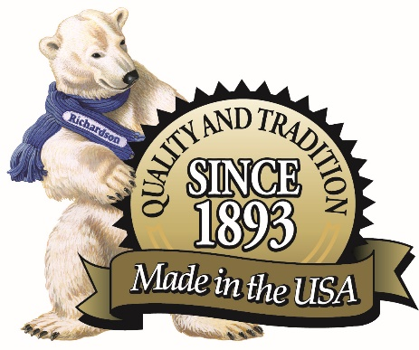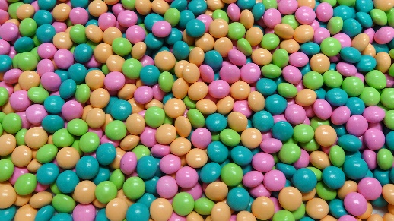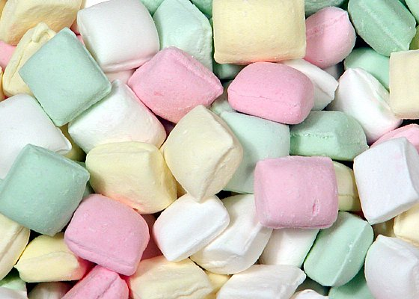

标识: RICHARDSON, 画面: 加入软果冻薄荷糖

RICHARDSON Mints (源自1893年)
Richardson是美国第一个糖果制造商之一，专业从事生产彩色薄荷糖、黄油、糖和巧克力产品。
它们的产品: Richardson是造币厂的代名词！我们著名的果冻糖回到比以前更好了！他们有薄荷味道和有果酱在中间的可口水果味。 Gourmet薄荷味有一个用真正的巧克力涂满的奶油薄荷中心，还带着一个明亮又喜庆的糖果外壳。黄油薄荷糖有薄荷和奶油黄油的味道和纹理，彩色软薄荷糖有提神的薄荷味。
- 果冻薄荷糖:
- 美味薄荷糖:
- 黄油薄荷糖:
- 彩色软薄荷糖
口味: 薄荷味，绿茶味，草莓/浆果味，柠檬味，苹果味，桃子味，橙子味，西瓜味，生姜味和其他口味。
大小: 4.5盎司，5.5盎司，12盎司，44盎司桶，4磅和25磅/30磅散装。
特征: 果冻薄荷糖是原味的，适合素食主义者，适量OU，无脂肪，不含PHO(部分氢化植物油)，或HFCS (高果糖玉米糖浆)。黄油薄荷糖不含无麸质，无脂肪，适量OUD，不含GE (转基因) 并且都是原味。 彩色软薄荷糖含有适量OU，不含GE (转基因)，原味，无脂肪和无麸质。
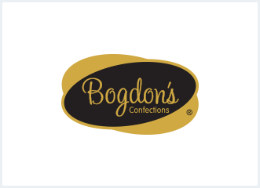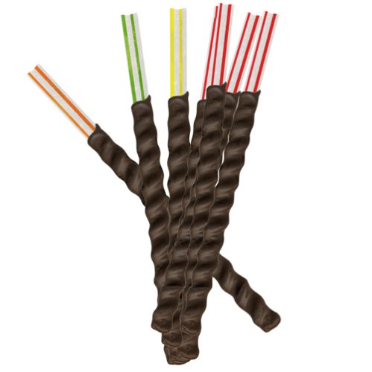

标识: Bogdon’s

BOGDON'S (源自1945年)
在1945年Bogdon Reception Stick诞生了—— 一个美味薄薄的巧克力奖赏。当甜点，烘烤或只是小吃是太好了，配上咖啡或茶。口味包括薄荷味，柠檬味，橘子味和肉桂味，薄荷双倍蘸味。
它们的产品: 香脆的糖果棒搭配美味浓郁的巧克力涂层。可定制口味和颜色。
口味: 薄荷味，巧克力味，绿茶味，生姜味，法国香草味，草莓味，橘子味，樱桃味，肉桂味，蓝莓味，棉花糖味，糖饼干味，柠檬味，莱姆味，南瓜香料味，糖果玉米味，结婚蛋糕味。
大小: 2.6盎司，6.5盎司，7盎司，7.5盎司，7.75盎司，8盎司，8.5盎司，12盎司，36或48计数或散装。
特征: Bogdon棒是无麸质，适量OUD，不含PHO(部分氢化植物油)或者HFCS (高果糖玉米糖浆)并且可定制原味/彩色的。

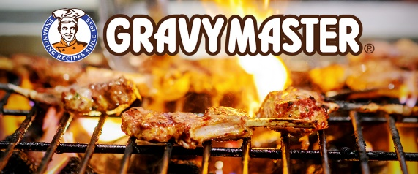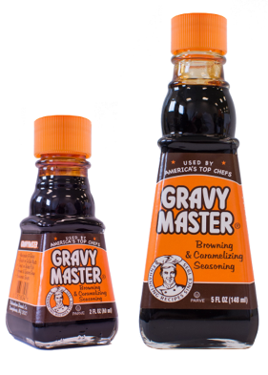

GRAVYMASTER — 美国顶级厨师的选择
GravyMaster™是美国流行的着色剂和调味酱，通常用来增强口味和颜色来腌泡，烧烤，烧鸭和肉类菜肴和煸炒。从商业厨房的顶级厨师到在家里的大厨，GravyMaster™是快速和可口的鲜味剂来增强着色，丰富可口的饭菜。

它们的产品: 美味的调味料混合不只是肉汁！ Gravy master给蛋白质、蔬菜、酱汁和菜肴带来难以捉摸的味道。 Gravy master给任何美味菜肴增加了深度风味。
大小: 2盎司，5盎司，夸脱和加仑。
特征: 用苹果醋制成。 Gravy master适合素食主义者, kosher，不包含PHO(部分氢化植物油) 或HFCS (高果糖玉米糖浆)，低卡路里。

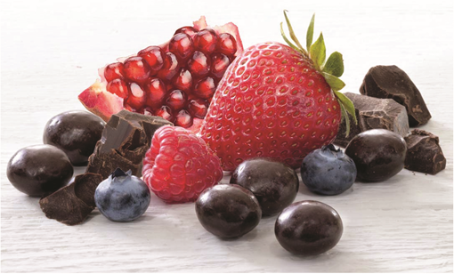

6. 水果零食
没有什么比纽约的味道更好的了！试试我们的标志产品黑巧克力浆果。
该产品: 富含丰富黑巧克力的各种天然水果和浆果。
口味: 蓝莓味，草莓味，树莓味，黑莓味
特征: 用真正的水果做的。

欲知详情，请联系：
公司网址: http: Richardsonbrands.com
公司地址: 101 Erie Blvd Canajoharie 纽约13317
电话: (518) 673-3553

